公益基金现金流可视化系统

概要设计说明

文档修订记录：
版本编号 | 日 期 | 变更人 | 简要说明（创建/变更内容概述/审核标记）
1.0 | 2008-8-8 | 杨 林 | 创建文档

引言

编写目的
为明确本项目的系统总体框架、网站结构、功能划分以及安排项目规划与进度，撰写本文档。本文档主要供设计人员和开发人员参考。

项目概况
项目名称：公益基金现金流可视化系统
项目开发人员：华中科技大学电工电子科技创新中心
系统开发平台：ASP.NET

参考资料
《需求说明》

总体设计

系统结构分析：
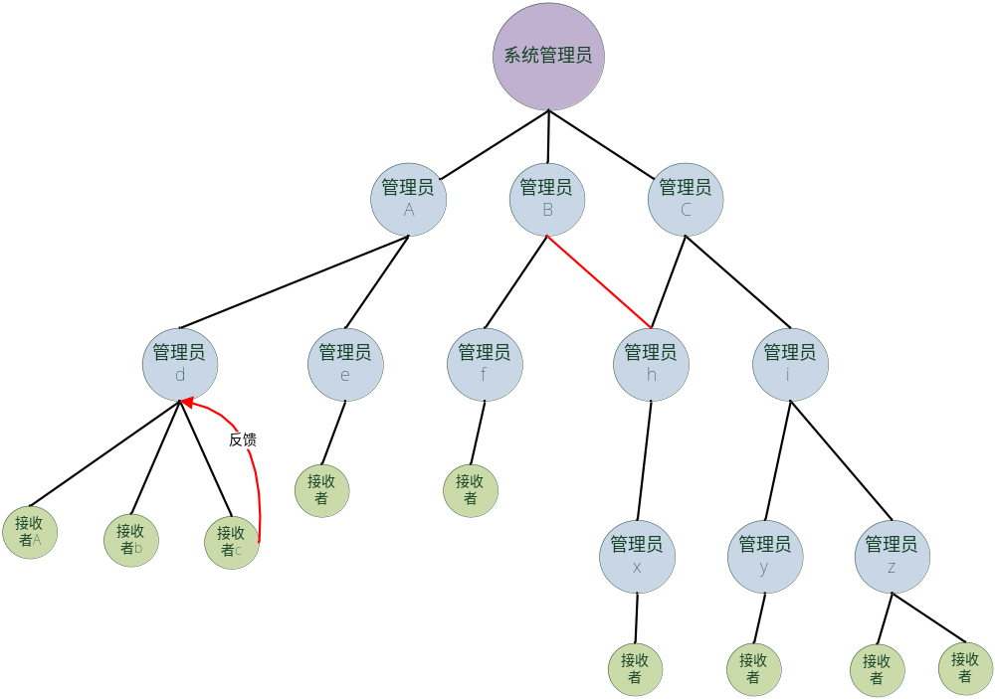

系统中管理员之间呈现一个网状结构，
最上层的管理员实际上是管理一个项目，他们由系统管理员分配。
最下层的管理员需要审批接收者提交的资金使用报表

系统架构
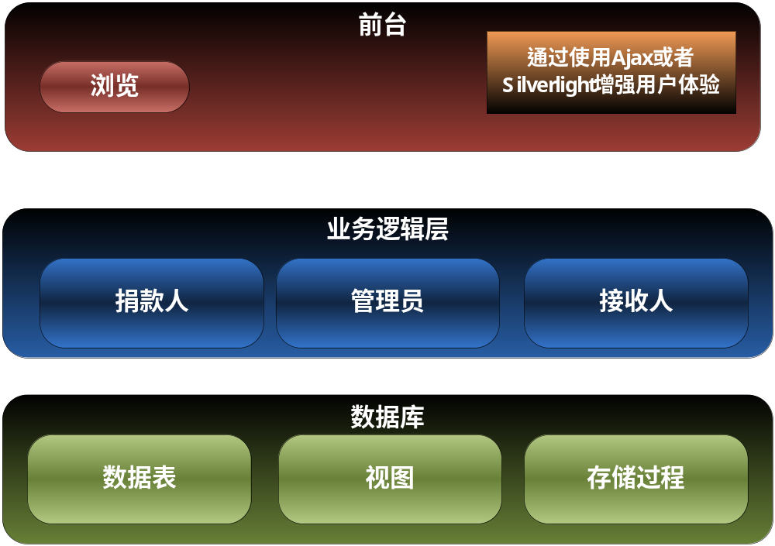

网站结构
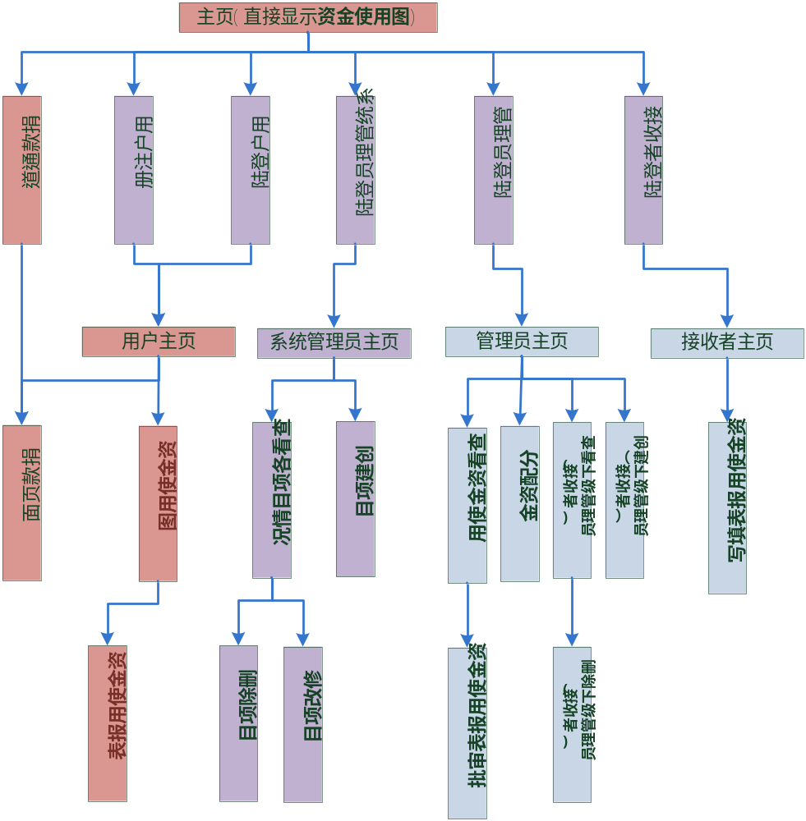

数据库设计
详见文档《数据库设计》

